PARROCCHIA DI S. TERESA DI GESU’ BAMBINO MODENA

CORSO PER CHIERICHETTI
17 NOVEMBRE, 24 NOVEMBRE, 1 DICEMBRE 2018

ATTESTATO DI PARTECIPAZIONE

La bambina _______________________________________________
ha partecipato con attenzione al CORSO PER CHIERICHETTI che si è svolto
in chiesa nei giorni 17 novembre, 24 novembre e 1 dicembre 2018.
Ha così imparato a servire bene il Signore Gesù Cristo, vivo e presente,
durante la celebrazione della Santa Messa.
Le auguriamo che possa continuare a servire bene Gesù anche durante tutta
la sua vita.
MODENA, 1 dicembre 2018 IL PARROCO Don Boguslaw Kulesza

IL COORDINATORE Umberto Barozzi

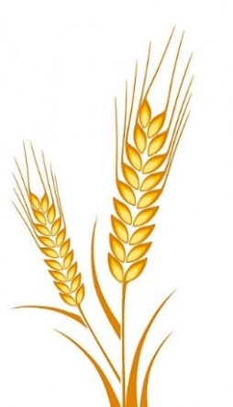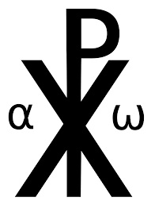

PARROCCHIA DI S. TERESA DI GESU’ BAMBINO MODENA

CORSO PER CHIERICHETTI
17 NOVEMBRE, 24 NOVEMBRE, 1 DICEMBRE 2018

ATTESTATO DI PARTECIPAZIONE

Il bambino _______________________________________________
ha partecipato con attenzione al CORSO PER CHIERICHETTI che si è svolto
in chiesa nei giorni 17 novembre, 24 novembre e 1 dicembre 2018.
Ha così imparato a servire bene il Signore Gesù Cristo, vivo e presente,
durante la celebrazione della Santa Messa.
Gli auguriamo che possa continuare a servire bene Gesù anche durante tutta
la sua vita.
MODENA, 1 dicembre 2018 IL PARROCO Don Boguslaw Kulesza

IL COORDINATORE Umberto Barozzi

